EE 046200 - Technion - Image Processing and Analysis

# Computer Homework 1

Due Date: 15.02.24

Wrriten By:

Nimrod Blecher – 318226032
Yoav Elimelech – 316597640
Bar Zarfati - 312618866

## Part 1 - Information In Frequency

1.a - Create the input - an image of a building
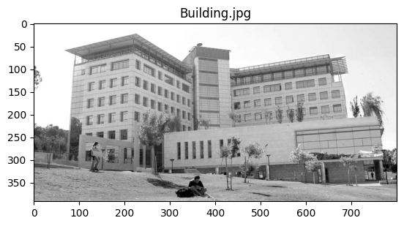

1.b - 2D-DFT
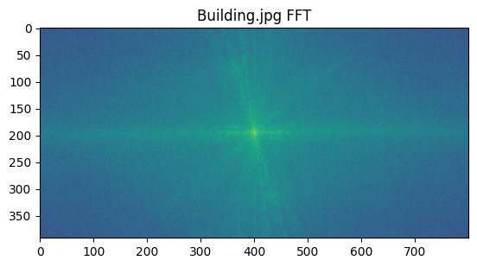

1.c - Low pass frequency filtering
Write your conclusions concerning the differences between the original image and the images after the frequency filtering.
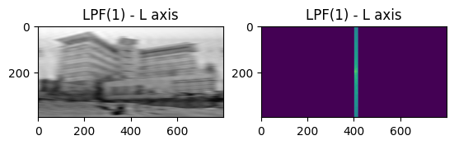
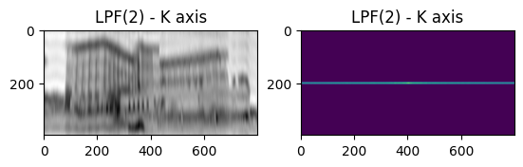
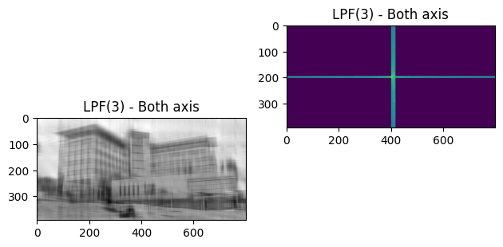
במשפט – סינון החוצה של תדרים גבוהים בציר A- הופך את את התמונה למרוחה בציר A
התדרים הגבוהים אחראיים על "תפיסת" השינויים החדים והמהירים בתמונה, וכפועל יוצא המידע בתדרים אלו הוא שמחדד את הקצוות, הטקסטורות והמעברים החדים בין צבעים בתמונה.
נוכל לראות שבכל פעם שבה פילטרנו החוצה (למעשה סיננו) את התדרים הגבוהים בציר מסויים, הקצוות וקווי המתאר באותו הציר הפכו מטושטשים יותר. למשל בדוגמת LPF(1) נוכל לראות שבציר האופקי סיננו תדרים גבוהים ולכן התמונה מרוחה על הציר האופקי ולא ניתן לראות בה למעשה כלל קווי מתאר וגבולות ברורים לאובייקטים.
באותה עת נבחין ששמירה על 2% בלבד של התדרים הנמוכים, משאירה מושג פחות או יותר סביר של מה האובייקט בתמונה, נראה כי אמנם אין שמירה כלל על הדקויות של התמונה, אך האזורים השונים והמבנה הכללי של התמונה נשמר. זה עושה שכל שכן התדרים הנמוכים אחראיים על מידע יותר "רחב" בתמונה כמו צורה כללית ואזורי צבע.

1.d - Max pass frequency filtering
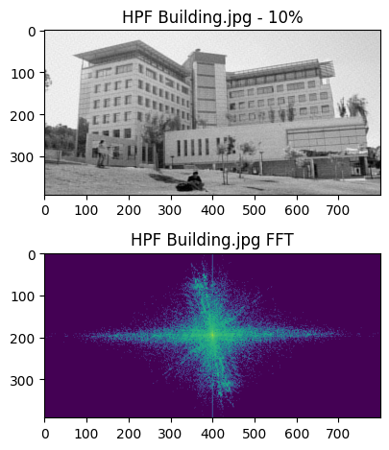

1.e - Comparison - max frequencies vs. low frequencies
Repeat the previous section for precentege=4 precent of maximal frequencies. What are the differences between this section results and the results from section 2.c.3 (the low frequencies in both axes)? In which case we get, after the inverse transform, an image which is closer to the original image? Are the maximal frequencies you got in this section located more in the low or in the high range? What can you conclude from this about the importance of low frequencies in comparison to the maximal frequencies for natural images?
בהתבוננות בתמונות שהתקבלו לאחר שמירת תדרים גבוהים בלבד ונמוכים בלבד נוכל להסיק את המסקנות הבאות
- התמונה הקרובה יותר לתמונה המוקרית מתקבלת כאשר משמרים את 4% התדרים הגבוהים ביותר, למעשה ברורה בפיער ניכר, מהתמונה בה שמרנו את 2% התדרים הנמוכים ביותר.
- רוב התדרים שנשמרו לאחר סינון נמצאים בחלק הנמוך.
- תדרים גבוהים הם האחראיים ליצירת גבולות, טקסטורות וקצוות. הנמוכים אחראיים לתפיסת דברים "רחבים" יותר, למשל אזורי צבע. כאשר יש לנו "מעט" תדרים שאנחנו יכולים לכלול, התדרים הגבוהים חשובים יותר מכיוון שבלעדיהם אין למעשה קווי מתאר כלליים וקצוות, מה שהופך את התמונה למרוחה עד בלתי ניתנת להבנה.
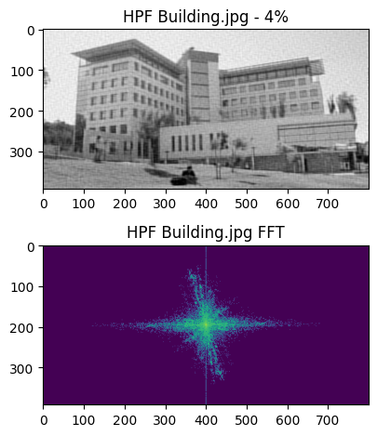

1.f - Influence of the max frequencies precentege
כפי שניתן לראות בגרף מטה, כמצופה, ככל שנכלול יותר תדרים נקטין את אחוזי השגיאה. נשים לב ששמירה של 60% מהתדרים המקסימלים כבר מספיקה כדי לקבל אחוז שגיאה קטן מאד.
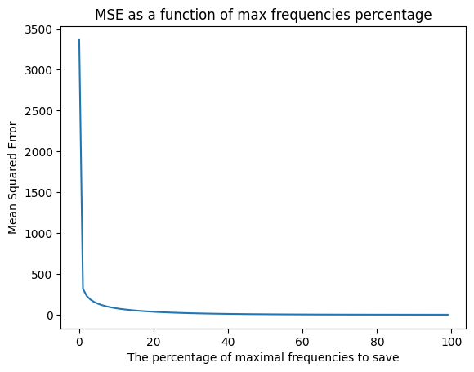

## Part 2 - The Importance of Phase and Amplitude in Images

2.a - Create the input - a selfie
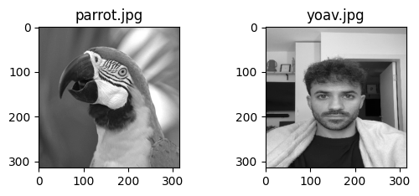

2.b - Ampitude and phase of inputs
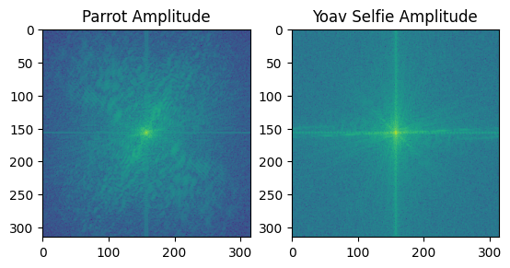
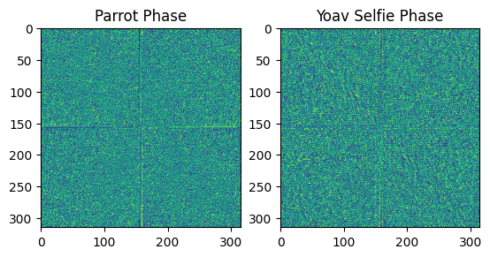

2.c - Mixing things up
Create the following two images (in the transform domain):
- An image with the amplitude of yours and the phase of parrot.
2. An image with the amplitude of parrot and the phase of yours.
Perform the inverse transform and display the resulting images. Obtain real values by applying abs() on the ifft result. Which image is more similar to the yours image?
יואב יפה בשני האופנים, אך דומה לעצמו יותר בתמונה בו הפאזה המקורית מתמונתו נשמרה והאמפליטודה הוחלפה בזו של התוכי.

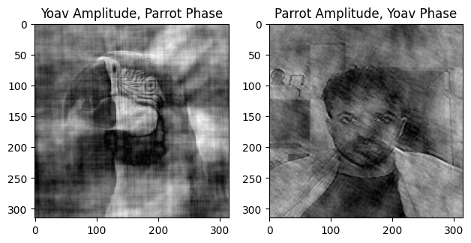

2.d - Let's be random
Create the following two images (in the transform domain):
- An image with a random amplitude (consider the range of values you randomly draw - use uniform distribution) and the phase of yours.
- An image with the amplitude of yours and a random phase (again, consider the range of values and use uniform distribution).
Perform the inverse transform and display the resulting images. Obtain real values by applying abs() on the ifft result. Explain the differences between the images in this section and the previous one. What can we learn from each of the images?
בסעיף זה התמונות "יוצאות משליטה ". כשהאמפליטודה רנודמלית – הניגודיות נהרסת לגמרי וצבעי התמונה נהרסים. כשהפאזה רנדומלית - מיקומי הפקיסלים מאבדים כל קשר לתמונה המקורית ולא ניתן להבחין בשום צורה.
מהתמונות מטה, ובוודאי לאחר שראינו שתמונת הסלפי נאמנה למקור הרבה יותר כאשר הפאזה המקורית שלה נשמרת, ניתן ללמוד את עליונות הפאזה. נוכל בעצם להבין שעל "מיקום" הפיקסלים אמונה הפאזה. זה כמובן הופך אותה לאחראית על הצורות וקווי המתאר בתמונה. האמפליטודה אחראית על הבהירות (עוצמה) של כל נקודה, ולכן אחראית על הצבעים ובפרט גם על הניגודיות בתמונה.
לסיכום, למדנו כי פאזה אחראית על שמירות מיקומי הפיקסלים ולכן קריטית לזיהוי האובייטקים בתמונה, והאמפליטודה היא שזו שאחראית ל"צבעים" ולניגודיות.
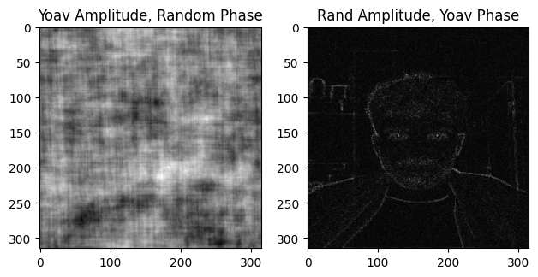

2.e - Conclude
Based on the results of the previous sections, which one is more important in the information of the image: the phase or the amplitude?
הפאזה חשובה יותר מהמאפליטודה שכן בלעדיה כלל לא ניתן לזהות את האובייקט המוצג בתמונה, וכמובן שחשוב יותר להבין את המתרחש בתמונה לפני שדואגים שהיא שתהיה עם ניגודיות וצבעים מדוייקים יותר.

## Part 3 - Sampling

3.a - Find 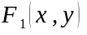
Look at the image above, according to the change in amplitude in the 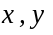 and 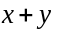 direction, what is the explicit term for ? Explain.
Reconstruct like in the image above and present the your result in as a normalized grey scale image.

הפונקציה שמופיעה בתמונה הנתונה היא:
כאשר מתקיים :
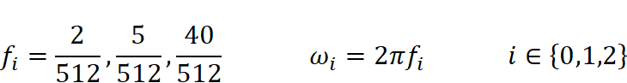

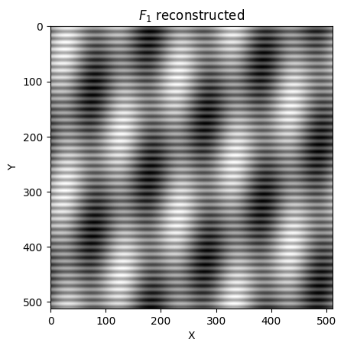

3.b – F_1 Fourier transform
Present F_1 in the frequency space as a gray scale image. Make sure that the image size is the same as the original image. Explain the frequency space image, and the phenomena we can observe from it (aliasing etc.)
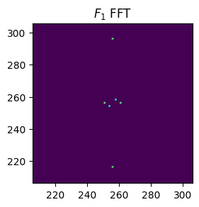
התמרת פוריה של התמונה שהתקבלה מראה במדויק את התדרים של אותר הכניסה. ניתן לראות כי שני התדרים הנמוכים מתקבלים בציר X וב-X+Y, ואילו התדר הגבוה ביותר אגן מתקבל בציר Y. כמובן יש לשים לב כי התדרים מופיעים גם בסימן + וגם בסימן – מכיוון שאין הבדל בין תדר שלילי לתדר חיובי. שחזור התמונה מתאפשר באופן מושלם מכיוון שתדר הדגימה גדול מפעמיים התדר הכי גדול שנדגם ולכן תנאי נייקוויסט מתקיים ולא רואים התחזות.

3.c – F_10
Explain the difference between the images of F_10 and F_1.
כעת נדגום את התמונה ברזולוציה קטנה פי 10 מהרזולוציה המקורית.
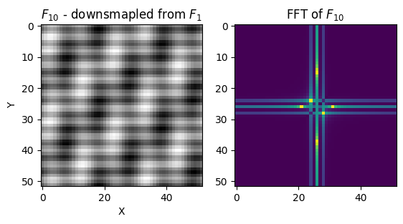
כפי שיכולנו לצפות, שכן הפעם תנאי נייקוייסט אינו מתקיים, התקבלה תופעת התחזרות (aliasing). נוצרו תדרים שלא הופיעו קודם לכן, ואלו הם תדרים גבוהים אשר מתחזים לתדרים נמוכים בתמונה.

3.d - Sampling limit
What limits do we have when sampling the image F_1? what is the source of those limitations? are there different limitation when sampling in different directions? Explain and specify whether you are referring to limitation in the ‘xy’ plain or the frequency space.
כאשר אנו דוגמים תמונה, בהנחה שהתמונה חסומת סרט (מישור התדר), עלינו לדגום בתדר מרחבי שעומד בתנאי נייקווסט. ההגבלה הינה על מרווח הדגימה במישור XY, אך למעשה מטרתה לעמוד בדרישות במישור התדר.
אם התמונה לא חסומת סרט (בפועל זה תמיד המצב), עלינו להפעיל פילטר anti-aliasing לפני הדגימה על-מנת למנוע התחזות בתמונה. נשים לב כי עקרונית ניתן לדגום בתדר מרחבי שונה בציר ובציר , כך שעלינו לוודא תנאי זה בנפרד לכל ציר. נוכל גם לסובב את המצלמה כך שכיוונה יתלכד עם כיווני התדרים המרחביים המקסימליים אותם נרצה לדגום.

3.e - Real Image
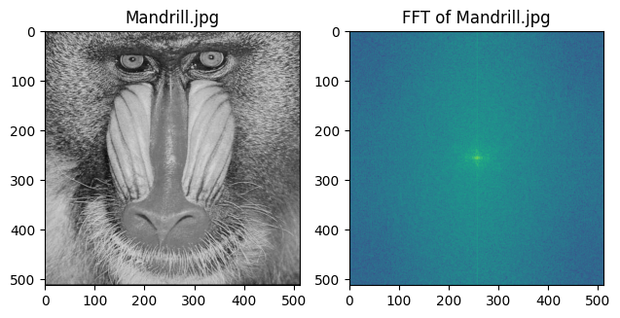

3.f - Down-sampling
Down-sample the image. Present the new image in the space and frequency domain, and compare your results to the results in previous section.
כעת נציג את התמונה לאחר דגימה אך ללא מעבר דרך anti-aliasing filter :
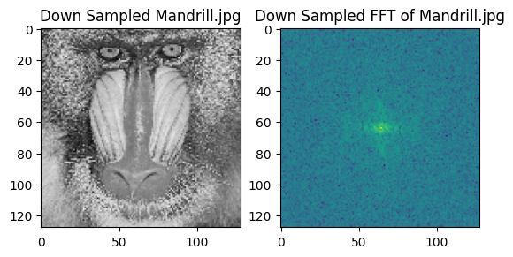
ניתן לראות כי התווסף הרבה רעש בתמונה הדגומה לעומת התמונה המקורית.

## Part 4 - Displacement and Rotation

4.a - Building a Bilinear Interpolator
Explain the intuition behind the bilinear interpolation equations, and write a function that preforms a cyclic displacement to a pixel using the bilinear interpolation equation.
מטרת האינטרפולציה הבי-לינארית היא לשיערוך ערכי הביניים של פונקציה רציפה על-סמך שקלול של ערכים בדידים של השכנים של הנקודה, בדומה לאינטרפולציה הלינארית במקרה החד-מימדי, רק הפעם בשני צירים. בתמונה שלהלן, יש בידינו את ערכי הפונקציה בנקודות 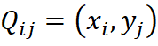 וברצוננו לשערך את ערכה של בנקודה 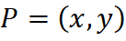 כלשהי בתוך המלבן. אינטואיציה נוספת - אנו למעשה מעריכים פיקסל במיקום לא שלם על ידי כך שעושים מעין ממוצע ממושקל של ארבעת הפיקסלים המקיפים אותו.

4.b - General Displacement

4.c - Testing our functions
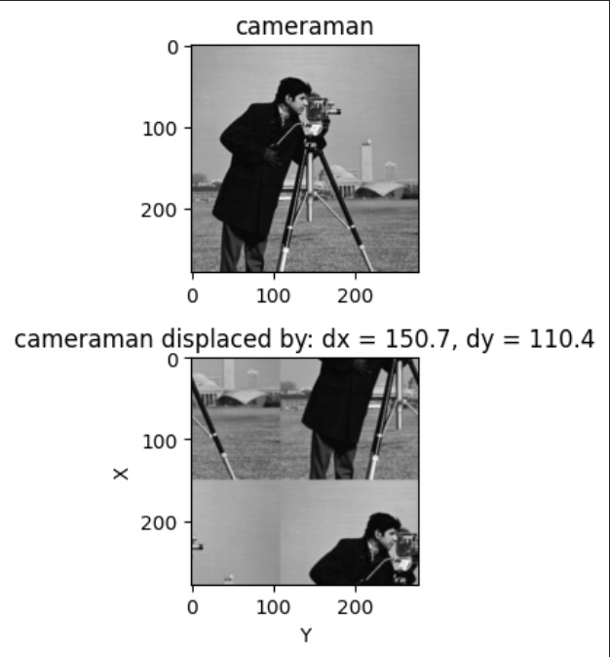

4.d - Masking Ryan
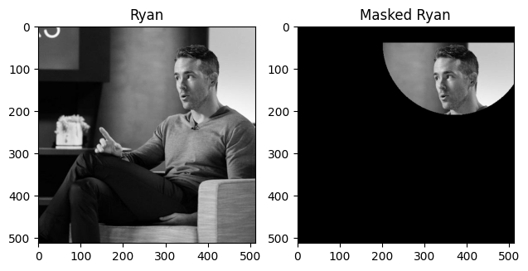

4.e - Rotating Ryan
Display your results and explain the difference between the outputs.
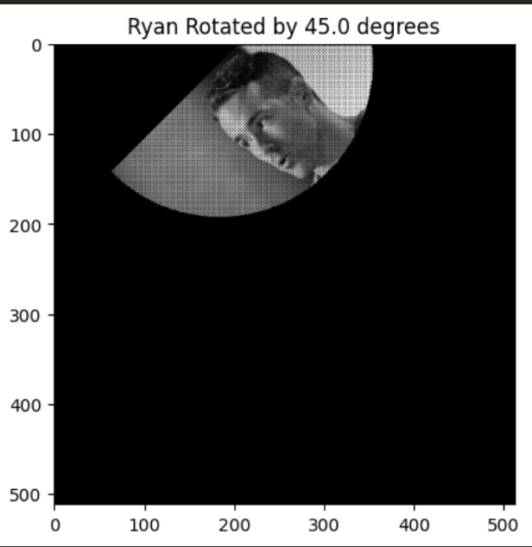
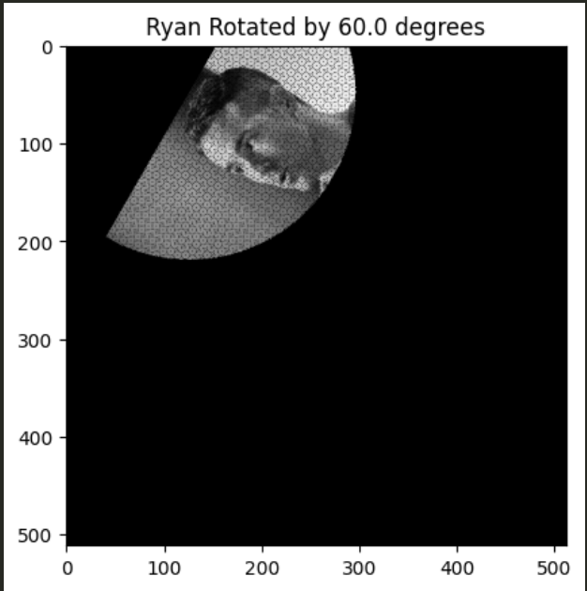
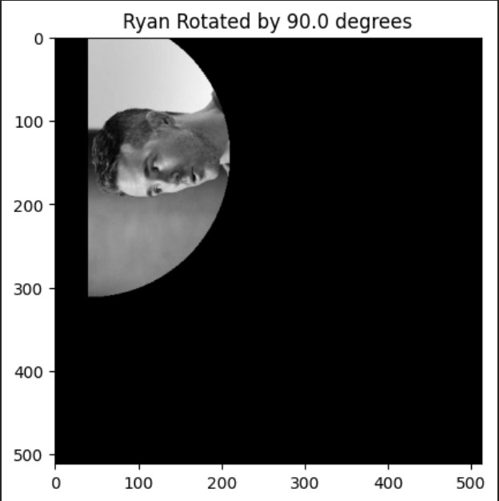
התמונות המוצגות בסעיף זה אלו, הינן סיבוב של התמונה הממוסכת לפי מרכז התמונה המקורית.
נוכל לראות שבמקרים בהם אנו מסובבים בזוויות שאינן כפולה של 90 מעלות, פיקסלים לאחר הסיבוב עוברים לקורדינטות (פיקסלים) לא שלמות. במקרים כאלו עלינו למעשה לבצע קירוב אל הפיקסל הקרוב יותר ועל כן התמונה מטושטשת כפי שניתן לראות מטה.

